Организация Wi-Fi сети
Все далее написанное гарантированно работает в здании типа «самолетик», изображенном на фотографии. В зданиях старой постройки такая схема может не работать и точек доступа может потребоваться больше.
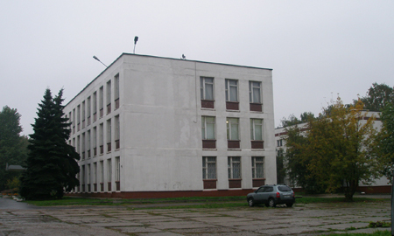
Для создания сети использовали точку доступа WLAN D-Link DWL-2100AP.
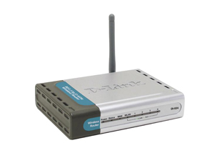
Смотрите описание http://www.dlink.ru/ru/products/7/243.html. Радиус действия этой точки доступа - 50 м на открытом пространстве. Рекомендуемое количество подключений к одной точке доступа - 25 компьютеров (но данная точка легко держит и 30 компьютеров). Естественно, бетонные стены и перекрытия ограничивают возможность данного устройства. Ниже изображенная схема расположения точек доступа была получена опытным путем.
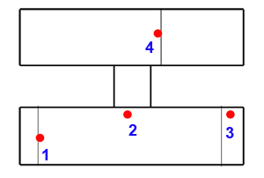
Все точки доступа расположены на 2-м этаже. Поэтому радиуса действия хватает, чтобы обеспечить связь на 1-м и 3-м этажах. 4-я точка доступа обеспечивает связь в актовом зале.
Как настраивать саму точку можно прочитать http://ftp.dlink.ru/pub/Wireless/DWL-2100A...IG_1.03_RUS.pdf. Точкам присваиваются индивидуальные IP адреса (по умолчанию у всех точек доступа IP 192.168.0.50). Чтобы не было конфликтов IP адресов настраивать можно попеременно подключая к одному компьютеру (кросс кабелем), а затем уже подключать в локальную сеть. Все компьютеры в локальной сети (стационарные и мобильные) имеют фиксированные IP адреса, что позволяет контролировать иные подключения (через коммуникаторы, PSP и т п.).

